Приложение № 1
к документации об аукционе на право
заключения договора купли-продажи
лесных насаждений

Предмет аукциона № 19

Начальная цена предмета аукциона: 126 199 руб. 18 коп.
Кадастровый номер: 21:10:000000:6637
Ибресинское лесничество
Кошлоушское участковое лесничество

Номер лесного квартала |  | Номер лесотакса-ционного выдела-делянки | Площадь лесосеки, га | Хозяйство, преобла-дающая порода | Породы | Объем, куб. метров
 |  |  |  |  |  | Деловая |  |  |  | Дрова | Хворост-неликвид | Итого
 |  |  |  |  |  | Круп-ная | Сред-  няя | Мел-  кая | Итого | Дрова | Хворост-неликвид | Итого
80 |  | 10-2 | 2,6 | м/л | сосна | 168 | 63 | 8 | 239 | 21 |  | 260
 |  |  |  |  | ель | 7 | 3 | 1 | 11 | 3 |  | 14
 |  |  |  |  | береза | 24 | 21 |  | 45 | 22 |  | 67
 |  |  |  |  | осина |  |  |  |  | 21 |  | 21
 |  |  |  |  | ольха черная | 3 | 5 |  | 8 | 19 |  | 27
 |  |  |  |  | липа |  |  |  |  | 2 |  | 2
 |  |  |  |  | итого | 202 | 92 | 9 | 303 | 88 |  | 391

ПЛАН ЛЕСНОГО УЧАСТКА
Местоположение: Чувашская Республика, Ибресинское лесничество, Кошлоушское участковое лесничество, квартал 80

Вид разрешенного использования: заготовка древесины

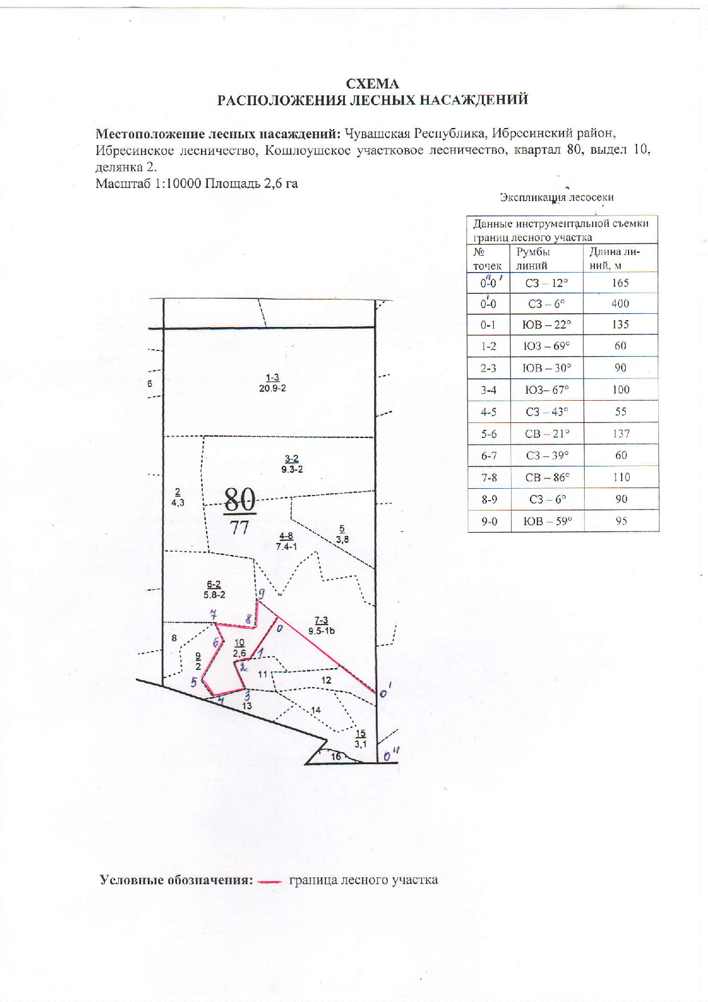

Таксационное описание лесных насаждений,
выставляемых на аукцион на право заключения
договора купли-продажи лесных насаждений
Наименование  участкового лесничества | №  кв. | №  выд. | Площадь,  га | Состав  насаждения | Возраст | Бони-  тет | Общий  запас вырубаемой древесины,  куб.м.
Кошлоушское | 80 | 10(2) | 2,6 | 7Б3С | 70 | 1 | 391

Характеристика лесных насаждений
га

Общая площадь - всего | в том числе
Общая площадь - всего | лесные земли |  |  |  |  | нелесные земли
Общая площадь - всего | покрытые лесной растительностью - всего | в том числе покрытые лесными культурами | лесные питомники, плантации | непокрытые лесной растительностью | итого | дороги | просеки | боло-та | дру-гие | ито-го
2,6 | 2,6 |  |  |  | 2,6

Целевое назначение лесов | Номер квартала (выдела) | Преобладающая порода | Площадь, га/  запас вырубаемой древесины, куб. м | в том числе по группам возраста древостоя, га / куб. м
 |  |  |  | молодняки | средневозрастные | приспевающие | спелые и перестойные
Кирское участковое лесничество
Эксплуатационные леса | 80(10) | Береза | 2,6/391 |  |  |  | 2,6/391

